

**OPĆINA ŠANDROVAC**

**PRORAČUN U MALOM ZA 2021. GODINU**

Vodič za građane

Šandrovac, studeni 2020. godine

Proračun u malom za 2021. godinu – Vodič za građane

**OPĆENITO O PRORAČUNU**

Proračun je jedan od najvažnijih dokumenata koji se donosi na razini jedinica lokalne i područne (regionalne) samouprave.

Proračun je temeljni financijsko-planski akt kojim se procjenjuju prihodi i primici te utvrđuju rashodi i izdaci jedinice lokalne i područne (regionalne) samouprave za jednu proračunsku godinu. Uz Proračun donose se i projekcije prihoda i primitaka te rashoda i izdataka za slijedeće dvije godine. Proračunska godina počinje 01. siječnja i traje do 31. prosinca i poklapa se s kalendarskom godinom.

Prilikom izrade Proračuna potrebno je voditi računa o određenim načelima. Načela proračuna su:

**načelo uravnoteženosti** – znači da prihodi trebaju biti jednaki rashodima te da se smijekoristiti samo onoliko sredstava koliko ih se može prikupiti;

**načelo jedne godine** – znači da se proračun donosi za jednu godinu za koju se planirajuprihodi i rashodi, a osim toga potrebno je planirati i sredstva za pokriće obveza preuzetih u prethodnim godinama;

**načelo jedinstva i točnosti** – znači da se svi prihodi i rashodi svih proračunskih iizvanproračunskih korisnika trebaju iskazivati po bruto načelu, svi njihovi rashodi trebaju se iskazivati po funkcijama i programima u visini utvrđenoj proračunom, a svi prijedlozi zakona, uredbi i akata koje donose Vlada i Sabor trebaju sadržavati procjenu njihovog učinka na proračun;

**načelo univerzalnosti** – znači da prihodi i primici služe za podmirivanje svih rashoda iizdataka, osim ako zakonima i odlukama nije drugačije propisano (za financiranje određenih rashoda i izdataka koriste se namjenski prihodi i primici);

**načelo specifikacije** – znači da svi prihodi trebaju biti raspoređeni po ekonomskojklasifikaciji i iskazani prema izvorima, a rashodi prema proračunskim klasifikacijama te uravnoteženi s prihodima;

**načelo transparentnosti** – znači da proračuni i svi uz njih vezani dokumenti trebaju bitidostupni javnosti, odnosno objavljeni u Narodnim novinama ili drugim službenim glasilima lokalnih jedinica;

**načelo dobrog financijskog upravljanja** –znači da se proračunska sredstva trebaju koristitiekonomično, učinkovito i djelotvorno.

Propis kojim su regulirana sva pitanja vezana uz Proračun je Zakon o proračunu (Narodne novine 87/08,136/12,15/15).

Proračun donosi predstavničko tijelo odnosno Općinsko vijeće. Prema Zakonu, Proračun se mora donijeti najkasnije do kraja prosinca tekuće godine za iduću godinu, a prema prijedlogu kojega utvrđuje Općinski načelnik i dostavlja predstavničkom tijelu do 15. studenog tekuće godine.

Ako se Proračun ne donese u roku, nastupa privremeno financiranje, raspuštanje Općinskog vijeća te slijede prijevremeni izbori za Općinsko vijeće i Općinskog načelnika.

Proračun nije statičan akt već se sukladno Zakonu o proračunu može mijenjati tijekom proračunske godine. Ta izmjena se naziva rebalans Proračuna. Procedura izmjena/rebalansa Proračuna identična je proceduri njegova donošenja. Izmjene Proračuna predlaže Općinski načelnik, a donosi ga Općinsko vijeće.

Proračun se objavljuje u službenim novinama Općine Šandrovac i na službenim internet stranicama Općine Šandrovac, www.sandrovac.hr

2

Proračun u malom za 2021. godinu – Vodič za građane

**STRUKTURA PRORAČUNA**

Proračun Općine Šandrovac sastoji se od tri dijela:

**Opći dio Proračuna** -Račun prihoda i rashoda i Račun financiranja sastoji se od struktureprihoda i primitaka te rashoda i izdataka po vrstama;

**Posebni dio Proračuna** -sastoji se od rashoda i izdataka raspoređenih po programima

(aktivnostima i projektima) unutar razdjela/glava definiranih u skladu s organizacijskom klasifikacijom Proračuna;

**Plan razvojnih programa** -sadrži ciljeve i prioritete razvoja općine povezane sprogramskom i organizacijskom klasifikacijom proračuna.

*Slika 1: Struktura Proračuna Općine Šandrovac*

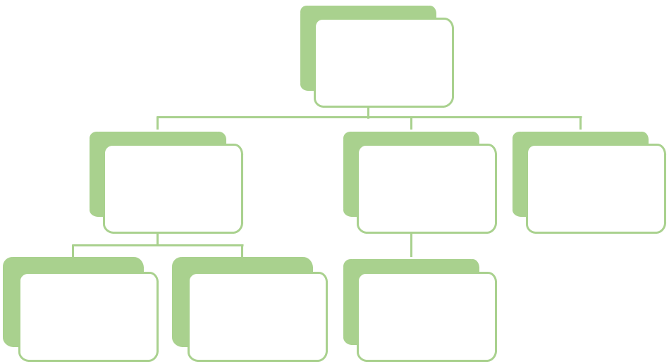

**PRORAČUN**

|  |  |  |  |  |  |
| --- | --- | --- | --- | --- | --- |
|  | OPĆI DIO | | POSEBNI | PLAN |  |
|  | RAZVOJNIH |  |
|  | DIO |  |
|  |  |  | PROGRAMA |  |
|  |  |  |  |  |
| Račun |  | Račun | Plan |  |  |
| prihoda i | | rashoda i |  |  |
| financiranja |  |  |
| rashoda |  | izdataka |  |  |
|  |  |  |  |

Općinsko vijeće donosi Proračun za proračunsku godinu s projekcijama za sljedeće dvije godine i to na propisanoj razini ekonomske klasifikacije, odnosno na razini podskupine - trećoj razini za proračun, odnosno na razini skupine - drugoj razini za projekcije.

Proračunska klasifikacija - sustav prikazivanja proračunskih prihoda i rashoda po određenim kriterijima, a razlikuju se:

**organizacijska** – sadrži povezane i međusobno usklađene cjeline proračuna i proračunskihkorisnika koje odgovarajućim materijalnim sredstvima ostvaruju postavljene ciljeve;

**programska** – sadrži rashode i izdatke iskazane kroz aktivnosti i projekte koji su povezani uprograme temeljem zajedničkih ciljeva;

**funkcijska** – sadrži rashode razvrstane prema njihovoj namjeni;

**ekonomska** – sadrži prihode i primitke prema prirodnim vrstama te rashode i izdatke premanjihovoj ekonomskoj namjeni;

**lokacijska** – sadrži rashode i izdatke razvrstane za RH i za inozemstvo;

**izvori financiranja** – sadrži prihode i primitke iz kojih se podmiruju rashodi i izdaci određenevrste i namjene.

3

Proračun u malom za 2021. godinu – Vodič za građane

**NA ŠTO SE TROŠI NOVAC IZ PRORAČUNA**



**PRIHODI OD IMOVINE**

• isključivo na kapitalna ulaganja



**KOMUNALNI DOPRINOS**

* izgradnja nerazvrstanih cesta
* izgradnja groblja
* izgradnja javne rasvjete
* izgradnja javnih površina



**NENAMJENSKI PRIHODI**

* javne potrebe
* materijalni rashodi Općine
* pokriće nedostataka komunalnih prihoda



**KOMUNALNA NAKNADA**

* održavanje javnih površina
* održavanje nerazvrstanih cesta
* održavanje javne rasvjete
* održavanje čistoće javnih površina
* odvodnja atmosferskih voda

4

Proračun u malom za 2021. godinu – Vodič za građane

**OPĆI DIO PRORAČUNA**

**PRIHODI PRORAČUNA**

Ukupni prihodi i primici Proračuna za 2021. godinu planirani su u iznosu od **11.762.280,00 kuna**, od toga:

**prihodi poslovanja *10.165.280,00 kuna***

* **prihodi od poreza** - porez na dohodak, porez na imovinu, općinski porezi: porez na potrošnju
* **prihodi od imovine** – prihodi od kamata**,** režija, pravo služnosti
* **prihodi od pristojbi i naknada** - upravne pristojbe, boravišna pristojba, ostale pristojbe i naknade;
* **prihodi po posebnim propisima** – vodni doprinos, šumski doprinos, ostale pristojbe i naknade, komunalni doprinos i komunalna naknada;
* **pomoći** – pomoći iz državnog i županijskog proračuna, pomoći od sredstva EU ili drugih međunarodnih organizacija, te pomoći od ostalih subjekata unutar općeg proračuna;
* **donacije** od fizičkih i pravnih osoba;

**prihodi od nefinancijske imovine** ***1.597.000,00 kuna***

* prihodi od neproizvedene imovine (prirodna bogatstva, zemljišta), prihodi od proizvedene dugotrajne imovine (građevinski objekti, stambeni objekti), prihodi od prodaje financijske imovine.; prihodi od prodaje nefinancijske imovine.

*Grafikon 1: Struktura prihoda Proračuna Općine Šandrovac za 2021. godinu*

U strukturi prihoda Proračuna Općine Šandrovac najveći dio prihoda čine pomoći sa 51% udjela, slijede prihodi od poreza s udjelom od 28%, prihodi od nefinancijske imovine sa udjelom od 13%, prihodi po posebnim propisima s udjelom od 7%, prihodi od imovine, donacije i prihodi od pristojbi s udjelom od 1%.

5

Proračun u malom za 2021. godinu – Vodič za građane

**RASHODI PRORAČUNA**

Ukupni rashodi i izdaci Proračuna za 2021. godinu planirani su u iznosu od **11.762.280,00 kuna,** od toga:

**rashodi poslovanja** ***4.314.280,00 kuna***

* rashodi za zaposlene (plaće, naknade i doprinosi za djelatnike Jedinstvenog upravnog odjela i Općinskog načelnika, naknade troškova zaposlenicima,);
* rashodi za materijal i energiju (uredski materijal, energija, održavanje komunalne infrastrukture);
* rashodi za usluge (telefon, pošta, intelektualne usluge i dr.)
* ostali nespomenuti rashodi (naknade vijećnicima, reprezentacija i dr.)
* naknade troškova osobama izvan radnog odnosa,
* subvencije (subvencije poljoprivrednicima i obrtnicima);
* pomoći (tekuće i kapitalne pomoći);
* prijenosi proračunskim korisnicima (Dom za stare i nemoćne osobe Šandrovac I Dječji vrtić Šandrovac)
* naknade građanima i kućanstvima (pomoći obiteljima i kućanstvima, pomoć socijalno ugroženim za ogrjev, stipendije i školarine, pomoć za novorođenčad i sufinanciranje cijene karata na bazenu, sufinanciranje cijene vrtića, školska kuhinja);
* ostali rashodi (tekuće i kapitalne donacije, naknade šteta i dr.).

**rashodi za nabavu nefinancijske imovine *3.228.000,00 kuna***

* nabava neproizvedene imovine (materijalna imovina – prirodna bogatstva);
* nabava proizvedene dugotrajne imovine (građevinski objekti, postrojenje i oprema, prijevozna sredstva, nematerijalna proizvedena imovina);
* dodatna ulaganja na nefinancijskoj imovini.

**izdaci za otplatu zajmova *4.220.000,00 kuna***

*Grafikon 2: Struktura rashoda Proračuna Općine Šandrovac za 2021. godinu*

6

Proračun u malom za 2021. godinu – Vodič za građane

**POSEBNI DIO PRORAČUNA**

U Posebnom dijelu Proračuna planirani su rashodi i izdaci po programima, a unutar istih po aktivnostima i projektima u okviru razdjela/glava definiranih u skladu s organizacijskom klasifikacijom Proračuna.

*Grafikon Struktura rashoda u posebnom dijelu Proračuna Općine Šandrovac za 2021. godinu 7*

Proračun u malom za 2021. godinu – Vodič za građane

**KLJUČNI PROJEKTI I PROGRAMI OPĆINE ŠANDROVAC U 2021. GODINI**

|  |  |  |
| --- | --- | --- |
| 1. | Izgradnja vatrogasnog centra | 1.200.000,00 kuna |
| 2. | Izgradnja kulturnog centra | 400.000,00 kuna |
| 3. | Uređenje vidikovca | 100.000,00 kuna |
| 4. | Asfaltiranje nerazvrstanih cesta | 1.000.000,00 kuna |
| 5. | Kanalizacija (odvodnja)- izrada projektne dokumentacije i izgradnja | 300.000,00 kuna |
|  |  |  |
|  |  |  |
|  |  |  |
|  |  |  |
|  |  |  |

*Proračun u malom za 2021. godinu – Vodič za građane*

*izradio je Jedinstveni upravni odjel Općine Šandrovac*

**KONTAKT**

**OPĆINA ŠANDROVAC**

Jedinstveni upravni odjel

Bjelovarska 6, 43227 Šandrovac

Tel: +385 43 874 128

Fax: +385 43 874 366

e-mail:

[opcina-sandrovac@bj.t-com.hr](mailto:opcina-sandrovac@bj.t-com.hr)

8